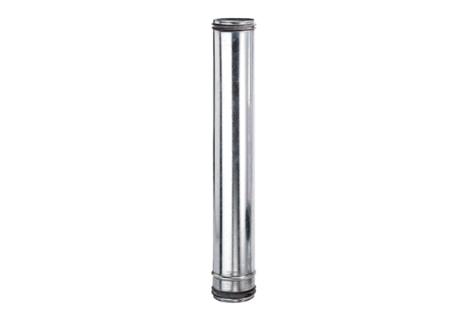Compensateur de protection incendie BA 100-0Unité de conditionnement : 1 pièceGamme: B
Numéro de référence : 0093.1019Fabricant : MAICO

